Інструкція по роботі з програмою
Щоб відкрити програму, треба запустити виконавчий файл програми nalog.exe.
Далі з’явиться вікно доступу до програми:
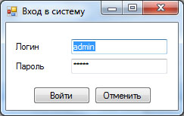
Рисунок. 3.1 – Вікно доступу до програми
Після введення коректних даних користувач побачить вікно головної програми, у якій він може виконувати дії додавання, редагування, перегляду, видалення, створення звітів та ін.
Програма складається з 2 полів, перше поле це базове поле, в ньому ми можемо побачити що додав чи видали користувач, друге поле - це контекстне меню.
Пункт меню «Справочник» має три підпункти:
- «Добавить в справочник» - викликає форму додавання юридичних та фізичних осіб. Після натискання на цей пункт меню з’явиться форма додавання до довідника. Рисунок. 3.3
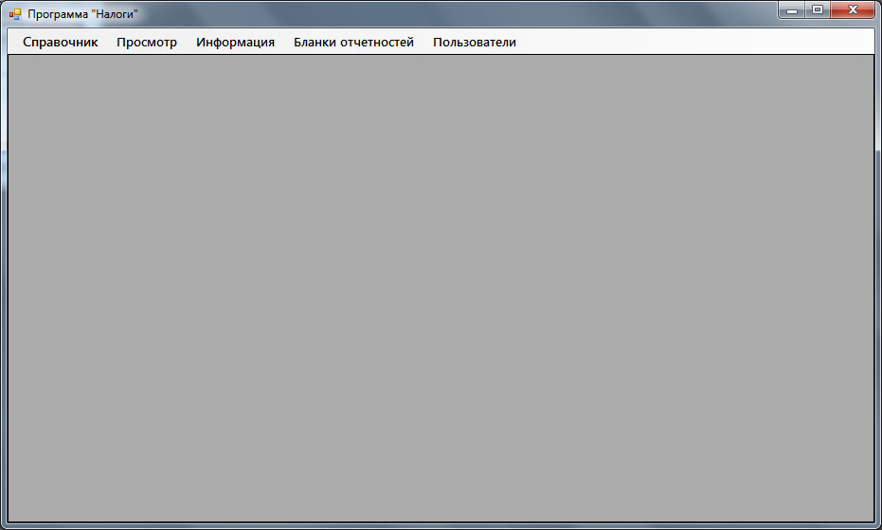 Рисунок. 3.2 – Вікно головної програми
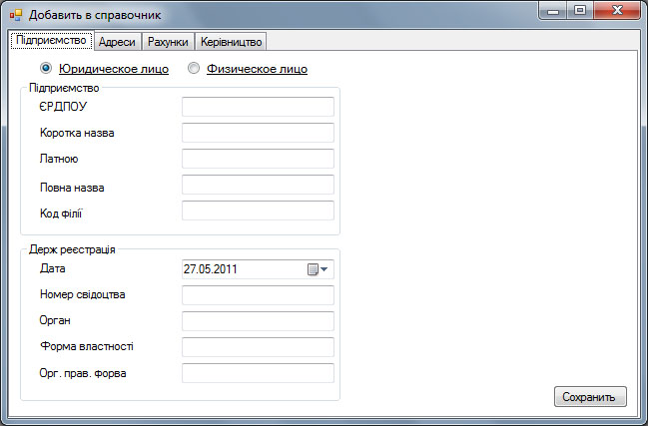
Рисунок. 3.3 – Форма додавання до довіднику
- «Редактировать справочник» - викликає форму редагування юридичних та фізичних осіб. Після натискання на цей пункт меню з’явиться форма редагування довідника.
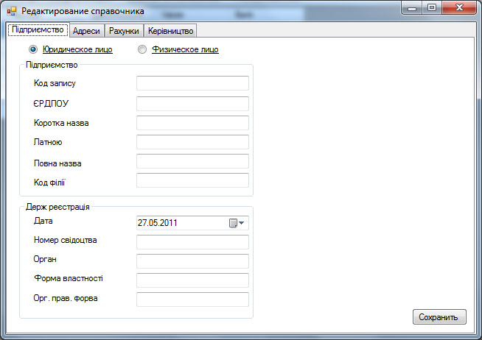 Рисунок. 3.4 – Форма редагування довідника
- «Удалить из справочника» - викликає функцію виводу обраної таблиці юридичних та фізичних осіб.
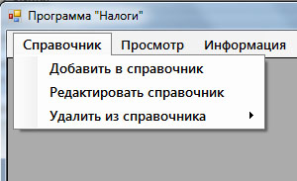
Рисунок. 3.5 – Пункт меню «Справочник»
Пункт меню «Просмотр» має два підпункти – «Юридических лиц» та «Физических лиц»:
- «Предприятие» - викликає функцію виводу таблиці UrPidpr.
- «Адрес» – викликає функцію виводу таблиці UrAdr.
- «Счета» – викликає функцію виводу таблиці UrRah.
- «Руководители» - викликає функцію виводу таблиці UrKer.
та підпидпукнти підпункту «Физических лиц»:
- «Предприятие» - викликає функцію виводу таблиці FizPidpr.
- «Адрес» – викликає функцію виводу таблиці FizAdr.
- «Счета» – викликає функцію виводу таблиці FizRah.
- «Руководители» - викликає функцію виводу таблиці FizKer.
Для перегляду списку довідника виберіть один із перелічених пунктів вище.
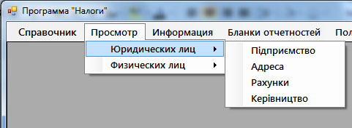
Рисунок. 3.6 – Пункт меню «Просмотр»
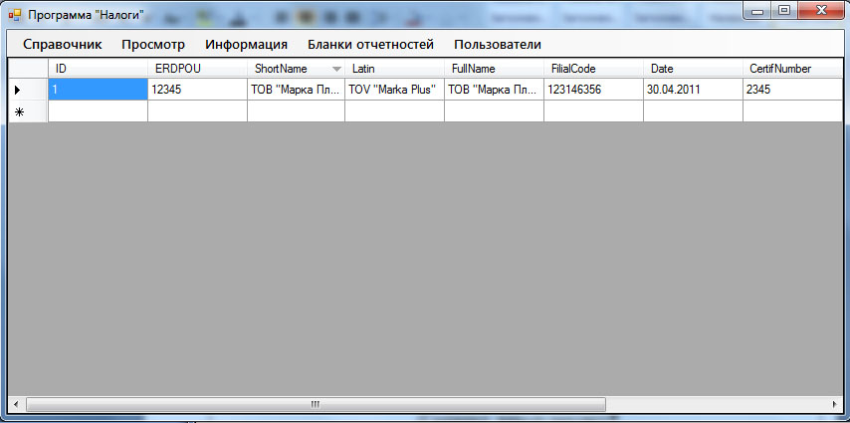
Рисунок. 3.7 – Вікно виведення інформації о підприємствах до вікна головної програми
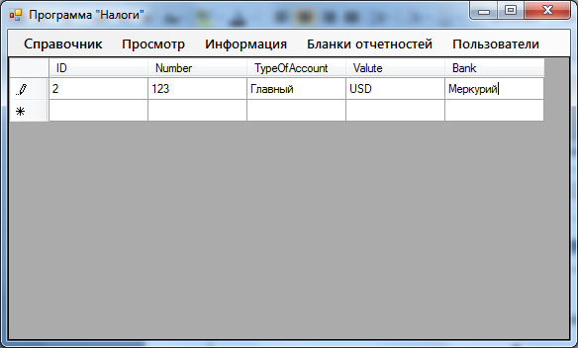Рисунок. 3.7 – виведення інформації о рахунках до вікна головної програми
Пункт меню «Информация» має чотири підпункти меню:
- «Сменить пользователя» - цей пункт меню дозволяє змінити користувача, або закрити програму. Для зміни користувача натисніть на даний пункт меню.
- «Сохранить в базу» - цей пункт меню зберігає усю інформацію яку ви вносили до бази, але не через форми додавання.
- «Справка» - справка користування програмою.
- «Выход»- цей пункт меню дозволяє закрити програму.
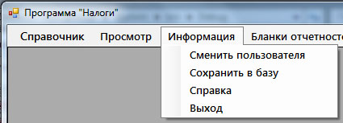
Рисунок. 3.8 – Пункт меню «Информация»
Пункт меню «Пользователи» має три підпункти меню:
- «Добавить нового пользователя» - цей пункт меню дозволяю додати нового користувача програми. Для додавання користувачів натисніть на даний пункт меню. Після натискання на цей пункт меню з’явиться форма додавання користувачів. Рисунок. 3.9.
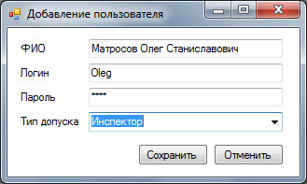
Рисунок 3.9 – Форма додавання користувачів програми
- «Просмотреть всех пользователей» - цей пункт меню дозволяє переглянути усіх користувачів.
- «Удалить пользователя» - цей пункт дозволяє видаляти користувачів. Щоб видалити користувача натисніть на ліве поле біля ім’я та натисніть Del.
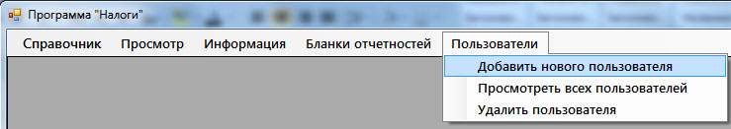
Рисунок. 3.10 – Пункт меню «Пользователи»
Пункт меню «Бланки отчетностей» мають три пункти:
- «Добавить бланк бланаса» - створення бланку балансу. Рисунок 3.12.
- «Добавить бланк отчетности» - творення бланку звітності. Рисунок 3.13.
- «Создать бланк НДС» - створення звіту НДС. Рисунок 3.14.
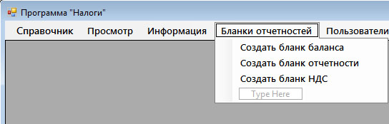
Рисунок. 3.11 – Пункт меню «Бланки отчетностей»
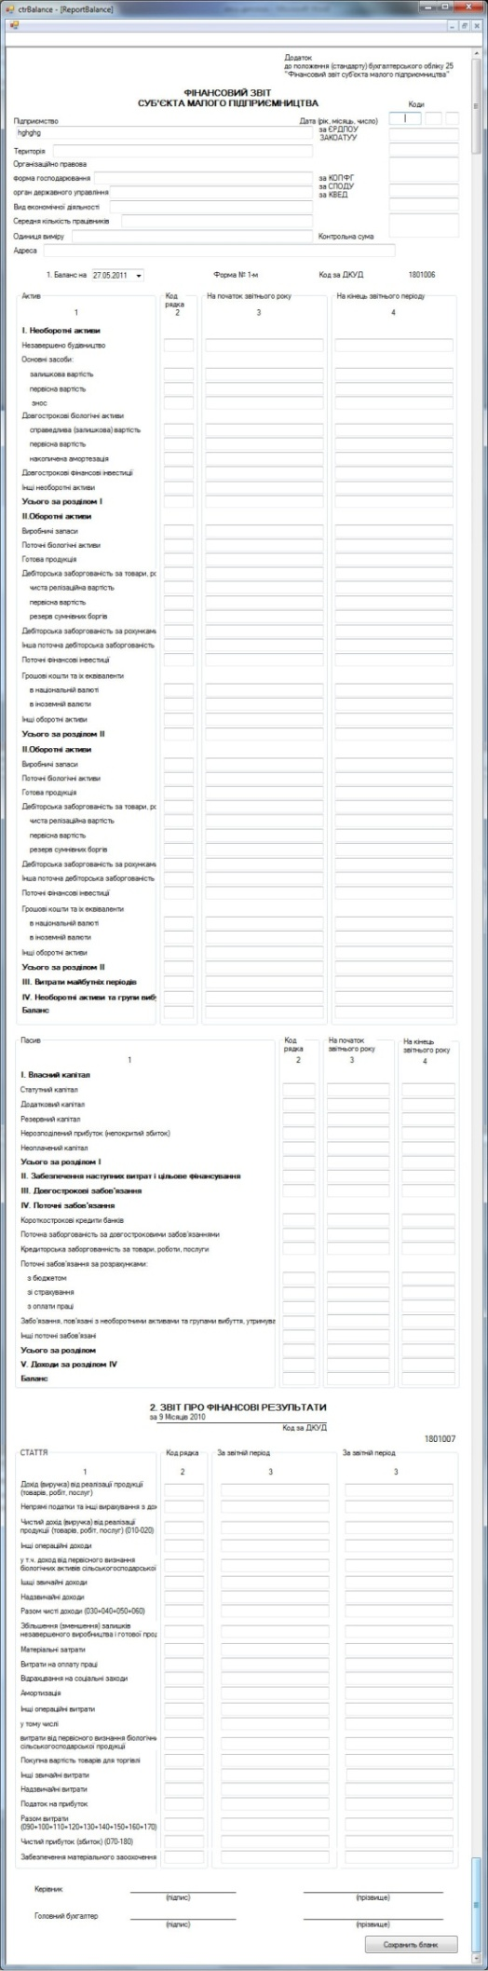
Рисунок 3.12 – Форма створювання бланку звітності балансу

